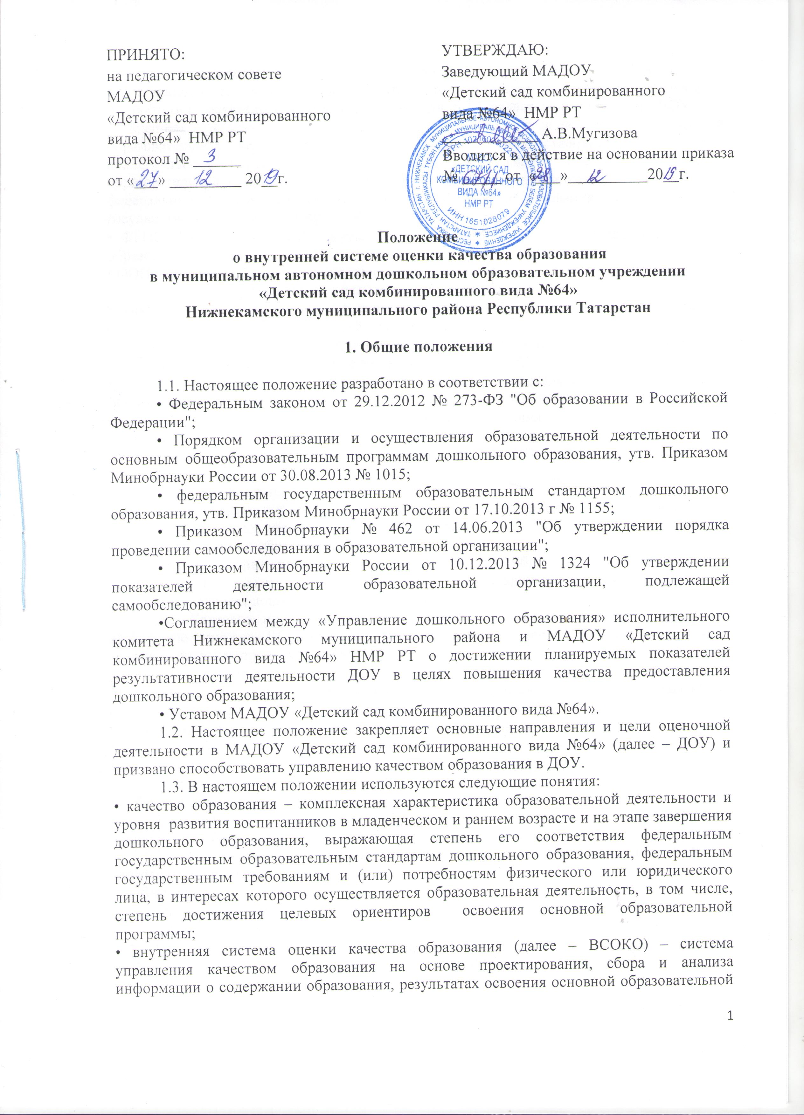 | УТВЕРЖДАЮ:  Заведующий МАДОУ  «Детский сад комбинированного  вида №64» НМР РТ  ____________ А.В.Мугизова  Вводится в действие на основании приказа  № _____ от «___»__________20__г.
программы дошкольного образования, условий ее реализации и эффективности составляющих ее подпрограмм / компонентов, а также о содержании, условиях реализации и результатах освоения дополнительных образовательных программ ДОУ;
• внешняя система оценки качества образования – включение потребителей образовательных услуг, органов государственно – общественного управления / коллегиального управления ДОУ в оценку деятельности системы образования образовательной организации, содержания образования в соответствии с требованиями федеральных образовательных стандартов дошкольного образования, целям и задачам государственной политики в сфере образования;
• ФГОС ДО – федеральный государственный образовательный стандарт дошкольного образования;
• ООП – основная образовательная программа.
1.4. Внутренняя система оценки качества образования:
•функционирует во взаимосвязи с системой внутреннего контроля и мониторинга как основой управления образовательной деятельностью ДОУ;
•направлена на обеспечение соответствия процедурам и содержанию внешней оценки качества образования и определение итогового рейтинга ДОУ;
•учитывает федеральные требования к порядку проведению образовательной организацией процедуры самообследования и параметры, используемые в процессе федерального государственного контроля качества образования.

2. Порядок организации ВСОКО

2.1. Ключевыми направлениями ВСОКО по дошкольному образованию являются:
• содержание образования (основные и дополнительные образовательные программы), его реализация в процессе образовательной деятельности;
• условия реализации образовательных программ;
• достижение воспитанниками результатов освоения образовательных программ в соответствии с целевыми ориентирами образования в младенческом и раннем возрасте и на этапе завершения дошкольного образования.
2.2. Качество процесса, качество условий и качество результата определяют логическую структуру ВСОКО, состав лиц, привлекаемых к оценке качества образования, график оценочных процедур (система мониторинга).
2.3. Внутренняя система оценки качества образования осуществляется применительно к результатам освоения воспитанниками и условиям реализации образовательной программ дошкольного образования и включает:
• стартовую оценку, необходимую для проектирования и (или) коррекции целевого раздела ООП, самооценки соответствия содержания образования обязательным требованиям;
• контрольную оценку по итогам реализации ООП ;
• рубежный мониторинг.
2.4. Стартовая оценка проводится на этапе проектирования и (или) коррекции ООП дошкольного образования и не предполагает оценку результатов.
2.5. Контрольная оценка проводится по итогам освоения / реализации ООП за учебный год и включает оценку:
• эффективности реализованной / освоенной ООП;
• достижений воспитанниками планируемых результатов.
2.6. Рубежный мониторинг выполнения мероприятий отдельных подпрограмм / компонентов ООП и анализ результатов промежуточной аттестации проводится с целью определения эффективности освоения / реализации ООП.

3. Оценка содержания образования и образовательной деятельности

3.1. Содержание образования в ДОУ определяется основной образовательной программой дошкольного образования, разработанной согласно требованиям федерального государственного образовательного стандарта дошкольного образования.
3.2. Оценку содержания образования осуществляет методический совет ДОУ
на основании параметров и измерителей, разработанных в ДОУ на основании критериев оценки эффективности деятельности ДОУ, предусмотренных соглашением «Управление дошкольного образования» исполнительного комитета Нижнекамского муниципального района и ДОУ.
3.3. В рамках содержания образования оценке подвергаются:
3.3.1. Для ясельных и дошкольных групп, обучающихся в соответствии с ФГОС ДО:
• соответствие структуры и содержания учебного плана структуре и содержанию базисного учебного плана;
• наличие учебных планов для воспитанников, осваивающих ООП;
• наличие рабочих программ по всем предметам учебного плана;
• соответствие содержания рабочих программ учебных предметов требованиям ФГОС ДО;
• реализация в полном объеме содержания программного материала по учебным предметам (выполнение рабочих программ);
• наличие программ воспитательной направленности;
• наличие программ работы с воспитанниками, имеющими статус ОВЗ;
• наличие адаптированных образовательных программ;
• наличие индивидуальных учебных планов и графиков.
3.4. Оценка образовательной деятельности осуществляется с учетом общей численности воспитанников, осваивающих основную образовательную программу дошкольного образования.

4. Оценка условий реализации основной образовательной программы

4.1. Оценку условий реализации основной образовательной программы по дошкольному образованию проводит заведующий ДОУ, заместитель по воспитательной и методической работе и заместитель по хозяйственной работе по параметрам и измерителям, разработанных в ДОУ на основании критериев оценки эффективности деятельности ДОУ, предусмотренных соглашением «Управление дошкольного образования» исполнительного комитета Нижнекамского муниципального района и ДОУ.
4.2. Оценка условий реализации ООП дошкольного образования включает анализ:
• кадрового обеспечения;
• материально-технического оснащения;
• качества информационно-образовательной среды;
• учебно-методического обеспечения;
• библиотечно-информационных ресурсов.
4.3. Оценка условий реализации ООП дошкольного образования проводится на этапе ее проектирования / коррекции с целью определения фактических условий и разработки "дорожной карты".

5. Оценка результатов реализации ООП

5.1. Оценка результатов реализации ООП, в части, соответствующих ФГОС ДО:
5.1.1. В период возрастного перехода воспитанников: в возрасте 3 года и 7 (8) лет в соответствии с целевыми ориентирами образования в младенческом и раннем возрасте и на этапе завершения дошкольного образования.
5.2. Фиксация данных уровня усвоения целевых ориентиров воспитанниками проводится согласно параметрам и индикаторам диагностических карт.
5.3. Достижения личностных результатов отражается в Портфолио дошкольника.
5.3. Текущий контроль за усвоением целевых ориентиров воспитанниками в других возрастных категориях организуется в случае выявления низкого уровня усвоения программы.

